Temat: Dodawanie liczb sposobem pisemny. 06.11.2020
Zapisz temat i datę, obejrzyj link z tłumaczeniem.
Dodawanie liczb sposobem pisemnym
! Aby dodać dwie liczby odpowiednio je podpisujemy cyferka pod cyferką i dodajemy od końca, (od lewej strony do prawej) . Powodzenia!
Zadanie1 Aby dodać liczby w przykładach poniżej dodajemy od końca np. 2+3 to 5 podpisujemy pod kreską, a 4 spisujemy.
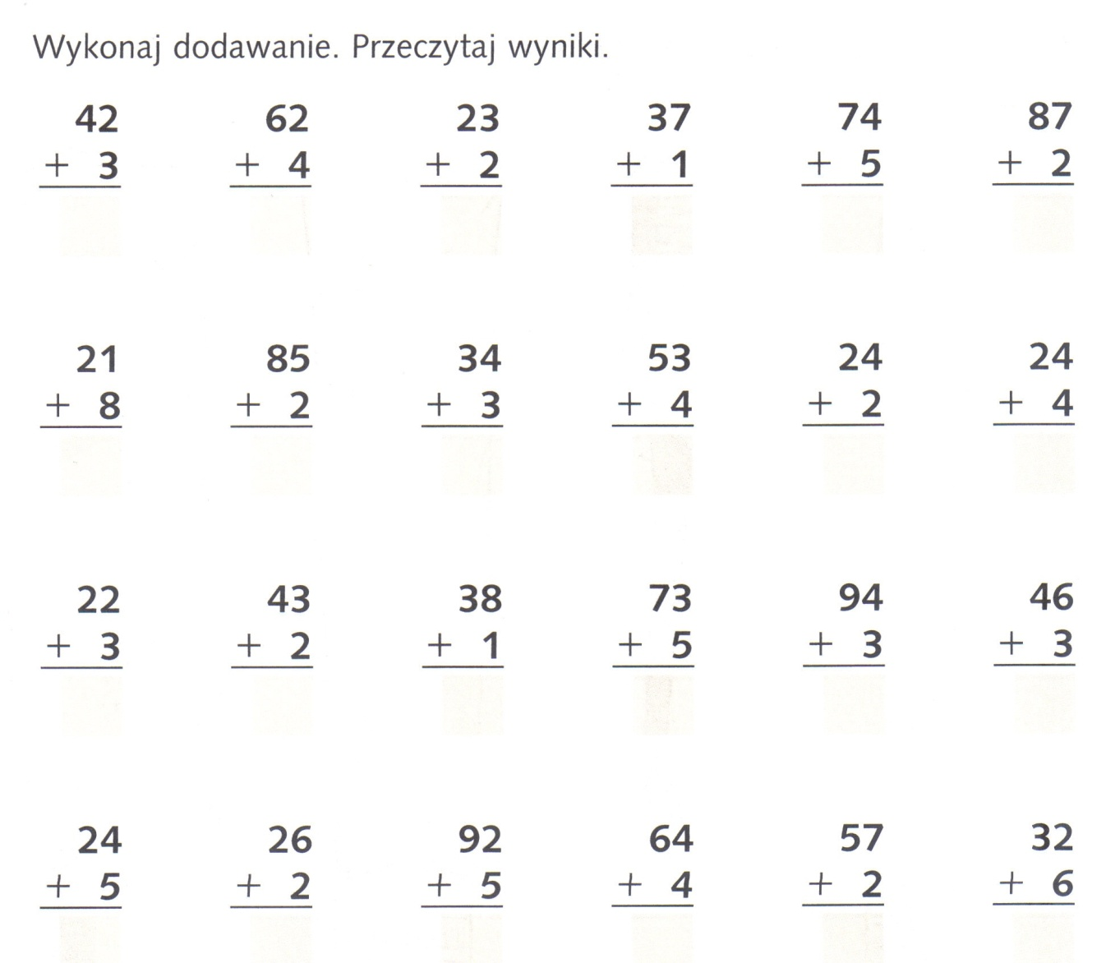
Zadanie2.
! Aby dodać dwie liczby z przekroczeniem progu dziesiątkowego to dodając od końca tak jak w pierwszym przykładzie 2+9 to 11, zapisujemy pod kreską liczbę znajdującą się na końcu 11 czyli 1 i dajemy 1 nad następnym rzędem.
